**实验11**

1. 编写并运行例10.1

CREATE OR REPLACE FUNCTION fun_getSal(eno NUMBER)RETURN number

AS

V_sal emp.sal%TYPE;

BEGIN

SELECT sal INTO v_sal FROM emp WHERE empno = eno;RETURN V_sal;

EXCEPTION

WHEN OTHERS THEN

raise_application_error(-20012,'该雇员不存在');

END fun_getSal;

/  
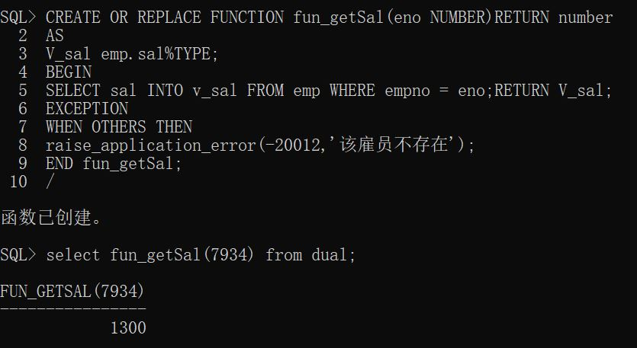  
2.编写函数，当知道一个人的员工编号时，得到这个人的年收入。  
（年收入是工资加上佣金的12倍、再加上一个月的工资，再扣去0.5%的税金）

SQL> CREATE OR REPLACE FUNCTION fun_getSal(eno NUMBER)RETURN number

AS

V_sal emp.sal%TYPE;

BEGIN

SELECT ((sal+nvl(comm,0))*12+sal)*0.995 INTO v_sal FROM emp WHERE empno = eno;RETURN V_sal;

EXCEPTION

WHEN OTHERS THEN

raise_application_error(-20012,'该雇员不存在');

END fun_getSal;

/

